# Новый кроссовер Мицубиси – Стремительный Эклипс Кросс

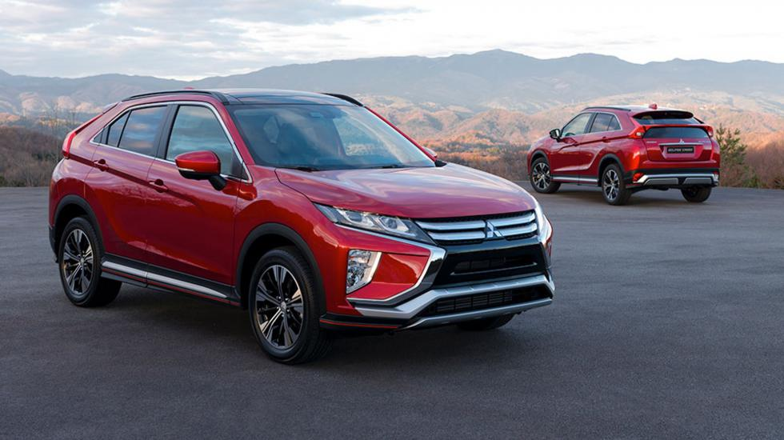

Компания Мицубиси недавно показала фотографии своей новой разработки – кроссовера Эклипс Кросс. Вживую публика познакомиться с автомобилем сможет 7 марта этого года на автосалоне в Женеве. Однако производитель не стал таить основные характеристики машины и рассказал о них.

В первую очередь о двигателе. Клиенты смогут выбрать между турбированной бензиновой версией объёмом 1.5 л. и дизелем объёмом 2.2 л. Бензиновая версия получит оснащение трансмиссии с вариатором и передним приводом. Это идеальное решение для города, поскольку там высокая проходимость не требуется. Использование вариатора уменьшит потребление топлива и гарантирует высокую плавность хода. Версия с дизелем получит полный привод и коробку на 6 ступеней. Как раз то, что нужно для вылазок на бездорожье.

Планируется, что новая модель затмит нынешнего флагмана – Аутлендер. Уже можно сказать, что у Эклипс Кросс более спортивный внешний вид, машина обладает экспрессивностью. Однако эксперты полагают, что новому Эклипс Кросс придётся бороться в первую очередь с Нисан Кашкай и Сеат Атека. Новинка поступит в массовую продажу к концу этого года. Когда-то Мицубиси выпустило знаменитое купе Эклипс, возможно новая машина получит такую же популярность. Схожесть названий намекает на это.

Источники рерайта:

<https://www.zr.ru/content/news/905173-eclipse-novyj-krossover-mitsu/>

<https://avtonovostidnya.ru/novinki/kompaniya-mitsubishi-predstavila-svoy-noveyshiy-krossover>

<https://kievsmi.net/novosti/automobile/623719-kompaktnyj-krossover-mitsubishi-novye-izobrazheniya.html>